Tên : Nguyễn Thanh Hằng
Lớp : 24T_DT2
MSSV: 102240079
Bài 1: Nhập n và liệt kê các số nguyên tố từ 2 đến n và từ a đến b.
#include <iostream>
#include <vector>
#include <algorithm>

using namespace std;

vector<int> layDanhSachSoNguyenTo(int batDau, int ketThuc) {
if (ketThuc < 2) return {};

vector<int> mangSang(ketThuc + 1, 0);
for (int x = 2; x <= ketThuc; x++) {
if (mangSang[x]) continue;
for (int u = 2 * x; u <= ketThuc; u += x) {
mangSang[u] = x;
}
}

vector<int> ketQua;
int batDauThucTe = max(batDau, 2);
for (int i = batDauThucTe; i <= ketThuc; i++) {
if (mangSang[i] == 0) {
ketQua.push_back(i);
}
}
return ketQua;
}

int main() {
int n, a, b;

cout << "Nhap n: ";
cin >> n;
cout << "Cac so nguyen to tu 2 den n la: \n";
for (int so : layDanhSachSoNguyenTo(2, n)) {
cout << so << " ";
}
cout << endl;

cout << "Nhap a va b: ";
cin >> a >> b;
cout << "Cac so nguyen to tu a den b la: \n";
for (int so : layDanhSachSoNguyenTo(a, b)) {
cout << so << " ";
}
cout << endl;

return 0;
}
Kết quả
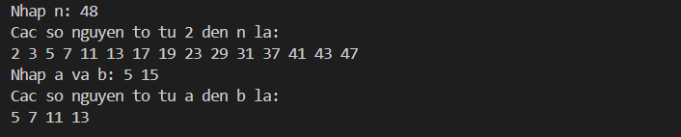
Độ phức tạp: O(n log(log n))
Bài 2. Viết chương trình thực hiện thuật toán Euclid (Tìm GCD, LCM)
#include <iostream>
using namespace std;
long long Euclid_GCD(long long a, long long b) {
if (b == 0) return a;
return Euclid_GCD(b, a % b);
}
long long Euclid_LCM(long long a, long long b) {
if (a == 0 || b == 0) return 0;
return (a * b) / Euclid_GCD(a, b);
}
int main() {
long long a, b;
cout << "Nhap hai so a va b: ";
cin >> a >> b;
long long ucln = Euclid_GCD(a, b);
long long bcnn = Euclid_LCM(a, b);
cout << "Uoc chung lon nhat (GCD) theo Euclid: " << ucln << endl;
cout << "Boi chung nho nhat (LCM) theo Euclid: " << bcnn << endl;
return 0;
}
Kết quả
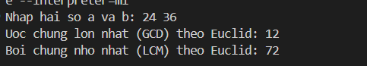
Độ phức tạp: O(log n)
Bài 3. Cách 1:Euler’s totient function (Tìm số lượng số nguyên tố cùng nhau)
#include <iostream>
#include <vector>
using namespace std;
int timUCLN(int a, int b) {
if (b == 0) return a;
return timUCLN(b, a % b);
}
int tinhPhiEuler(int n) {
int ketQua = n;
int tam = n;
for (int i = 2; i * i <= tam; i++) {
if (tam % i == 0) {
ketQua = ketQua - ketQua / i;
while (tam % i == 0) tam /= i;
}
}
if (tam > 1) ketQua = ketQua - ketQua / tam;
return ketQua;
}

int main() {
int n;
cout << "Nhap n: ";
cin >> n;
int phiN = tinhPhiEuler(n);
if (phiN == n - 1 && n > 1) {
cout << n << " la so nguyen to (Cach 2: Dung Totient Function)\n";
} else {
cout << n << " khong phai la so nguyen to\n";
}
cout << "So luong so nguyen to cung nhau (phi(n)): " << phiN << endl;
cout << "Liet ke cac so do: ";
for (int i = 1; i <= n; i++) {
if (timUCLN(i, n) == 1) {
cout << i << " ";
}
}
cout << endl;

return 0;
}

Kết quả
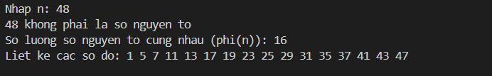

Độ phức tạp: O(√n)
Cách 2:kiểm tra có chia cho 1 và chính nó không
#include <iostream>
#include <vector>
#include <cmath>
using namespace std;
int timUCLN(int a, int b) {
while (b != 0) {
int tam = a % b;
a = b;
b = tam;
}
return a;
}
bool laSoNguyenTo(int n) {
if (n < 2) return false;
for (int i = 2; i <= sqrt(n); i++) {
if (n % i == 0) return false;
}
return true;
}
int main() {
int n;
cout << "Nhap n: ";
cin >> n;
if (laSoNguyenTo(n)) {
cout << n << " la so nguyen to (Cach 1: Kiem tra chia het)\n";
} else {
cout << n << " khong phai la so nguyen to\n";
}
vector<int> danhSach;
for (int i = 1; i <= n; i++) {
if (timUCLN(i, n) == 1) {
danhSach.push_back(i);
}
}
cout << "Co " << danhSach.size() << " so nguyen to cung nhau voi " << n << " la: ";
for (int x : danhSach) cout << x << " ";
cout << endl;
return 0;
}
Kết quả
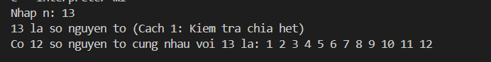
Độ phức tạp thuật toán: O(n log n)
Bài 4: kiểm tra tính đúng đắn của Modular arithmetic.
#include <iostream>
using namespace std;
void inKetQua(string bieuThuc, long long v1, long long v2) {
cout << bieuThuc << endl;
cout << "Gia tri truc tiep: " << v1 << endl;
cout << "Gia tri qua modulo tung phan: " << v2 << endl;
cout << (v1 == v2 ? "KET QUA: BANG NHAU" : " KET QUA: KHONG BANG NHAU") << endl;
}
long long luyThuaNhanh(long long x, long long n, long long m) {
long long res = 1 % m;
x %= m;
while (n > 0) {
if (n % 2 == 1) res = (res * x) % m;
x = (x * x) % m;
n /= 2;
}
return res;
}

int main() {
int luaChon;
do {
cout << "\n---KIEM TRA TINH CHAT MODULO--- \n";
cout << "1. Phep cong\n2. Phep tru\n3. Phep nhan\n4. Luy thua nhanh O(log n)\n0. Thoat\nChon: ";
cin >> luaChon;

if (luaChon == 0) break;

long long x, y, n, m;
if (luaChon >= 1 && luaChon <= 3) {
cout << "Nhap x, y, m: "; cin >> x >> y >> m;
} else if (luaChon == 4) {
cout << "Nhap x, n, m: "; cin >> x >> n >> m;
}

switch (luaChon) {
case 1:
inKetQua("(x + y) % m", (x + y) % m, (x % m + y % m) % m);
break;
case 2:
inKetQua("(x - y) % m", (x - y) % m, (x % m - y % m + m) % m);
break;
case 3:
inKetQua("(x * y) % m", (x * y) % m, (x % m * (y % m)) % m);
break;
case 4: {
long long ttt = 1;
for(int i=0; i<n; i++) ttt = (ttt * x) % m;
inKetQua("x^n % m", ttt, luyThuaNhanh(x, n, m));
break;
}
}
} while (luaChon != 0);

return 0;
}
Kết quả:
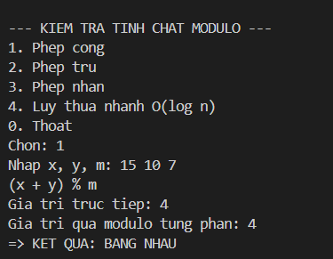

Bài 5: Fermat
#include <iostream>
using namespace std;
long long luyThua(long long a, long long b, long long m) {
long long res = 1;
a %= m;
while (b > 0) {
if (b % 2 == 1) res = (res * a) % m;
a = (a * a) % m;
b /= 2;
}
return res;
}
long long tinhPhi(long long n) {
long long res = n;
for (long long i = 2; i * i <= n; i++) {
if (n % i == 0) {
while (n % i == 0) n /= i;
res -= res / i;
}
}
if (n > 1) res -= res / n;
return res;
}
int main() {
long long x, m, k;
if (!(cin >> x >> m >> k)) return 0;
cout << "Fermat (x^(m-1) mod m): " << luyThua(x, m - 1, m) << endl;
cout << "He qua: " << luyThua(x, k, m) << " == " << luyThua(x, k % (m - 1), m) << endl;
long long p = tinhPhi(m);
cout << "Euler (x^phi(" << m << ") mod " << m << "): " << luyThua(x, p, m) << endl;

return 0;
}
Kết quả
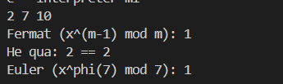
Bài 6: Chinese Remainder Theorem
#include <iostream>
#include <vector>
using namespace std;
long long power(long long base, long long exp, long long mod) {
long long res = 1;
base %= mod;
while (exp > 0) {
if (exp % 2 == 1) res = (__int128)res * base % mod;
base = (__int128)base * base % mod;
exp /= 2;
}
return res;
}
long long phi(long long n) {
long long res = n;
for (long long i = 2; i * i <= n; i++) {
if (n % i == 0) {
while (n % i == 0) n /= i;
res -= res / i;
}
}
if (n > 1) res -= res / n;
return res;
}
int main() {
int n;
cout << "So phuong trinh: "; cin >> n;
vector<long long> a(n), m(n);
long long M = 1;
for (int i = 0; i < n; i++) {
cout << "Nhap a[" << i << "] va m[" << i << "]: ";
cin >> a[i] >> m[i];
M *= m[i];
}
long long result = 0;
for (int i = 0; i < n; i++) {
long long Mi = M / m[i];
long long yi = power(Mi, phi(m[i]) - 1, m[i]);
result = (result + (__int128)a[i] * Mi % M * yi) % M;
}
cout << "Nghiem x (theo Chinese Remainder Theorem)= " << result << " + k*" << M << endl;
return 0;
}
Kết quả


